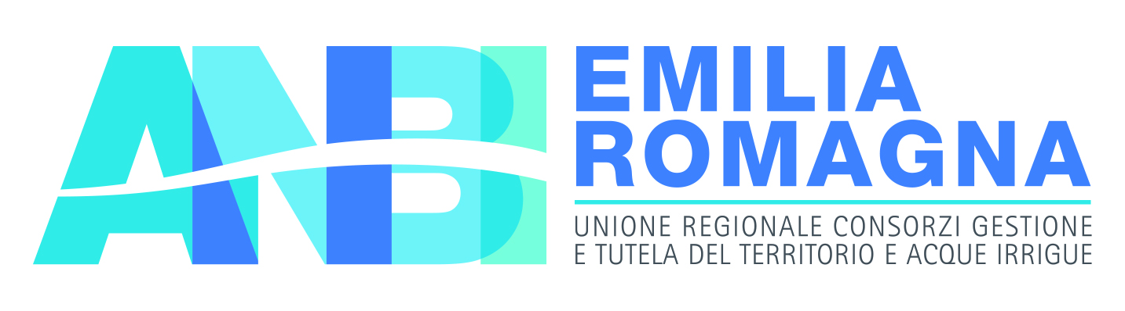
IX edizione del Concorso regionale a premi per le scuole
primarie e secondarie di primo grado - a.s. 2016/2017
ACQUA & TERRITORIO

"Spazio al verde e al blu:

scuola falla tu!"
Migliora l'ambiente in cui vivi.
Trova uno spazio all’interno o all’esterno del tuo edificio scolastico da valorizzare con un progetto che metta al centro l’utilizzo intelligente, sostenibile e attento dell’acqua che lo irrigherà.
Chiedi aiuto al tuo Consorzio di bonifica.
In collaborazione con

DESTINATARI DEL CONCORSO
Il concorso è rivolto a tutte le scuole primarie e secondarie di primo grado che rientrano nei territori gestiti dai Consorzi di bonifica della Regione Emilia-Romagna.
Sono istituite due classi di concorso:
- Scuole Primarie (elementari)
- Scuole Secondarie di I Grado (medie)

FINALITÀ E TEMA
Il Concorso, nel quadro delle iniziative di comunicazione, si propone di far conoscere le opere e le attività dei Consorzi di bonifica ai ragazzi delle scuole di primo grado.
Il titolo del tema proposto per l’anno scolastico 2016/2017 è

Spazio al verde e al blu: scuola falla tu!"
Migliora l'ambiente in cui vivi.
Trova uno spazio all’interno o all’esterno del tuo edificio scolastico da valorizzare con un progetto che metta al centro l’utilizzo intelligente, sostenibile e attento dell’acqua che lo irrigherà.
Chiedi aiuto al tuo Consorzio di bonifica.

MODALITÀ DI PARTECIPAZIONE E PRODUZIONE DEGLI ELABORATI

Le scuole di primo grado sono chiamate a compiere un’attività per entrare in sintonia con la natura e migliorare il proprio ambiente di vita. Gli alunni, con il supporto degli insegnanti, dovranno progettare e realizzare uno spazio verde per la propria scuola. Ogni classe sarà libera di realizzare il proprio progetto (orto, giardino, terrazzo, spazi modulari e/o componibili... ). Ogni progetto dovrà essere presentato attraverso una documentazione di immagini video, foto e/o slide. Dovranno essere documentate le diverse fasi operative, in particolare le condizioni iniziali dello spazio scelto ed il risultato finale. La presentazione del progetto non deve superare i 3 minuti. Inoltre dovranno essere indicati: la classe realizzatrice del progetto, il nome e l’indirizzo della scuola, il titolo del progetto, un breve testo che presenti le motivazioni e gli obiettivi del progetto, il luogo delle riprese, il periodo di realizzazione (inizio e fine lavori) e le informazioni sui brani musicali utilizzati, (titolo/autore …).

Sono ammessi al concorso progetti già presentati o premiati in altri concorsi ma non alle precedenti edizioni del concorso Acqua e Territorio.

La documentazione del progetto dovrà pervenire al Consorzio di bonifica territorialmente competente per la prima fase di selezione, superata la quale sarà inviata, dal Consorzio, alla sede regionale ANBI per la selezione finale.

TERMINI DI PRESENTAZIONE
La presentazione del progetto dovrà essere inviata entro e non oltre il 31 marzo 2017 al Consorzio di bonifica del proprio territorio con tutti i dati utili per i successivi contatti (nome e cognome del referente scolastico, numero di telefono, e-mail). La presentazione inviata sarà oggetto di valutazione solo se accompagnata dal Modulo di liberatoria, allegato al presente bando.

VALUTAZIONE DEI LAVORI PERVENUTI - FASE FINALE PREMIAZIONE
Ogni Consorzio valuterà, attraverso un’apposita commissione costituita da almeno 3 componenti, gli elaborati pervenuti. La commissione provvederà inoltre alla stesura delle relative graduatorie e al riconoscimento delle classi vincitrici della prima selezione. I miglior elaborati selezionati dai Consorzi parteciperanno alla selezione finale per il Premio Regionale valutato da una seconda Commissione Regionale, composta da un esperto nelle materie afferenti al Concorso, da un rappresentante di ANBI e da un rappresentante per ogni Consorzio partecipante al Concorso.
I giudizi delle Commissioni esaminatrici sono insindacabili.
La Commissione Regionale del Concorso attribuirà i seguenti premi alle classi:
SCUOLE ELEMENTARI
1^ classificato: Migliore progetto scuole elementari - premio € 700,00
2^ classificato: Migliore progetto scuole elementari - premio € 500,00
SCUOLE MEDIE
1^ classificato: Migliore progetto scuole medie - premio € 700,00
2^ classificato: Migliore progetto scuole medie - premio € 500,00
Ai vincitori regionali del Concorso, sarà consegnata una targa di riconoscimento.
La cerimonia di premiazione dei vincitori regionali si svolgerà nel mese di maggio 2017, in una sede consortile. Tutte le informazioni per la partecipazione ad essa saranno previamente comunicate agli interessati.
Le immagini della giornata di premiazione e alcuni progetti selezionati potranno essere pubblicati sul sito web, sul canale YouTube e Facebook di ANBI e potranno essere oggetto di ulteriore diffusione.

IMPEGNI DELL’ISTITUTO

L’istituto si impegna a:

individuare tra il proprio personale il Responsabile di progetto per ogni classe partecipante
  - selezionare i progetti delle classi
  - inviare le presentazioni dei progetti al Consorzio di bonifica competente territorialmente entro e non oltre il 31 marzo 2017

IMPEGNI DEL CONSORZIO

Il Consorzio si impegna a:
  - mettere a disposizione il proprio personale e il materiale informativo per l’approfondimento del tema oggetto del Concorso
  - raccogliere le presentazioni inviate dalle scuole e dai singoli alunni
  - inviare le presentazioni che avranno superato la prima selezione presso la sede regionale per la seconda selezione entro e non oltre il 14 aprile 2017.

IMPEGNI DI ANBI

ANBI si impegna a:

mettere a disposizione il proprio personale e il materiale informativo per l’approfondimento della tema oggetto del Concorso

raccogliere le presentazioni inviate da ciascun Consorzio

mettere a disposizione delle scolaresche vincitrici un mezzo di trasporto adeguato a raggiungere la sede di premiazione regionale

premiare i progetti vincitori

INFORMATIVA AI SENSI DELL’ART. 7 e 13 DEL D. LGS. 196/2003 (PRIVACY)
I dati conferiti in occasione della partecipazione al presente Concorso, sono utilizzati esclusivamente da ANBI e dai Consorzi di bonifica per consentire lo svolgimento del Concorso medesimo. Il mancato conferimento avrà come conseguenza l’impossibilità di poter dare corso all’attribuzione dei premi. In ogni momento potranno essere esercitati dagli interessati i diritti di cui dell’art. 7 e 13 del D. Lgs. 196/2003. L’immagine della persona non potrà essere esposta o riprodotta senza il consenso di questa, come previsto dall’art. 96, Legge 633/1941 s.m.i.
Note: per maggiore chiarezza è possibile consultare i materiali relativi alle precedenti edizioni del concorso sui siti web www.urber.it, www.acquaeterritorio.it, sulla pagina Facebook e YouTube di URBER

